**TRƯỜNG ĐẠI HỌC BÁCH KHOA HÀ NỘI**

**VIỆN CÔNG NGHỆ THÔNG TIN VÀ TRUYỀN THÔNG**



**BÀI TẬP NHÓM MÔN HỌC**

# **PHÂN TÍCH THIẾT KẾ HỆ THỐNG THÔNG TIN**

**ĐỀ TÀI:**

**HỆ THỐNG QUẢN LÝ HỌC TẬP SINH VIÊN**

**THEO HỌC CHẾ TÍN CHỈ**

**Giảng viên hướng dẫn: Thầy Nguyễn Hữu Đức**

**Nhóm sinh viên:**

|  |  |  |
| --- | --- | --- |
| **Lê Thanh Tùng** | **20145095** | **CNTT1.01 – K59** |
| **Nguyễn Hữu Dũng** | **20140804** | **CNTT1.01 – K59** |
| **Nguyễn Văn Việt** | **20145243** | **CNTT1.01 – K59** |
| **Nguyễn Lan Anh** | **20140131** | **CNTT2.03 – K59** |
| **Vũ Ngọc Anh** | **20140260** | **CNTT1.01 – K59** |

**Hà Nội 04/2017**

**HÀ NỘI 2017**

**Hà Nội, 2011**

**Hà Nội, 06/2009**

**ỜNG ĐẠI HỌC BÁCH KHOA HÀ NỘI**

**VIỆN CÔNG NGHỆ THÔNG TIN VÀ TRUYỀN THÔNG**



**BÀI TẬP NHÓM MÔN HỌC**

# **PHÂN TÍCH THIẾT KẾ HỆ THỐNG THÔNG TIN**

**ĐỀ TÀI:**

**HỆ THỐNG QUẢN LÝ HỌC TẬP SINH VIÊN**

**THEO HỌC CHẾ TÍN CHỈ**

**Giảng viên hướng dẫn: Thầy Nguyễn Hữu Đức**

**Nhóm sinh viên:**

|  |  |  |
| --- | --- | --- |
| **Lê Thanh Tùng** | **20145095** | **CNTT1.01 – K59** |
| **Nguyễn Hữu Dũng** | **20140804** | **CNTT1.01 – K59** |
| **Nguyễn Văn Việt** | **20145243** | **CNTT1.01 – K59** |
| **Nguyễn Lan Anh** | **20140131** | **CNTT2.03 – K59** |
| **Vũ Ngọc Anh** | **20140260** | **CNTT1.01 – K59** |

**Hà Nội 04/2017**

**HÀ NỘI 2017**

**Hà Nội, 2011**

**Hà Nội, 06/2009**

**ỜNG ĐẠI HỌC BÁCH KHOA HÀ NỘI**

**VIỆN CÔNG NGHỆ THÔNG TIN VÀ TRUYỀN THÔNG**



**BÀI TẬP NHÓM MÔN HỌC**

# **PHÂN TÍCH THIẾT KẾ HỆ THỐNG THÔNG TIN**

**ĐỀ TÀI:**

**HỆ THỐNG QUẢN LÝ HỌC TẬP SINH VIÊN**

**THEO HỌC CHẾ TÍN CHỈ**

**Giảng viên hướng dẫn: Thầy Nguyễn Hữu Đức**

**Nhóm sinh viên:**

|  |  |  |
| --- | --- | --- |
| **Lê Thanh Tùng** | **20145095** | **CNTT1.01 – K59** |
| **Nguyễn Hữu Dũng** | **20140804** | **CNTT1.01 – K59** |
| **Nguyễn Văn Việt** | **20145243** | **CNTT1.01 – K59** |
| **Nguyễn Lan Anh** | **20140131** | **CNTT2.03 – K59** |
| **Vũ Ngọc Anh** | **20140260** | **CNTT1.01 – K59** |

**Hà Nội 04/2017**

**HÀ NỘI 2017**

**Hà Nội, 2011**

**Hà Nội, 06/2009**

**ỜNG ĐẠI HỌC BÁCH KHOA HÀ NỘI**

**VIỆN CÔNG NGHỆ THÔNG TIN VÀ TRUYỀN THÔNG**



**BÀI TẬP NHÓM MÔN HỌC**

# **PHÂN TÍCH THIẾT KẾ HỆ THỐNG THÔNG TIN**

**ĐỀ TÀI:**

**HỆ THỐNG QUẢN LÝ HỌC TẬP SINH VIÊN**

**THEO HỌC CHẾ TÍN CHỈ**

**Giảng viên hướng dẫn: Thầy Nguyễn Hữu Đức**

**Nhóm sinh viên:**

|  |  |  |
| --- | --- | --- |
| **Lê Thanh Tùng** | **20145095** | **CNTT1.01 – K59** |
| **Nguyễn Hữu Dũng** | **20140804** | **CNTT1.01 – K59** |
| **Nguyễn Văn Việt** | **20145243** | **CNTT1.01 – K59** |
| **Nguyễn Lan Anh** | **20140131** | **CNTT2.03 – K59** |
| **Vũ Ngọc Anh** | **20140260** | **CNTT1.01 – K59** |

**Hà Nội 04/2017**

**HÀ NỘI 2017**

**Hà Nội, 2011**

**Hà Nội, 06/2009**

# **MỤC LỤC**

**MỤC LỤC** 2

**I.** **ĐẶT VẤN ĐỀ** 3

**II.** **PHÂN TÍCH YÊU CẦU** 10

1. BIỂU ĐỒ CA SỬ DỤNG 10

2. ĐẶC TẢ CA SỬ DỤNG 13

**III.** **PHÂN TÍCH CA SỬ DỤNG** 23

1. BIỂU ĐỒ LỚP 23

2. BIỂU ĐỒ TRÌNH TỰ 25

**IV.** **KIẾN TRÚC HỆ THỐNG** 35

1. LOGICAL VIEW 35

2. BIỂU ĐỒ TRIỂN KHAI 35

**V.** **KẾT LUẬN** 35

**VI.** **TÀI LIỆU THAM KHẢO** 36

# **ĐẶT VẤN ĐỀ**

1. **TỔNG QUAN VỀ HỆ THỐNG QUẢN LÝ HỌC TẬP SINH VIÊN THEO TÍN CHỈ**
   1. **Bối cảnh.**

Phương pháp đào tạo theo hệ thống tín chỉ hay gọi tắt là hệ thống tín chỉ là một phương thức đào tạo tiên tiến trong nền giáo dục của nhiều [quốc gia](https://vi.wikipedia.org/wiki/Qu%E1%BB%91c_gia) trên [thế giới](https://vi.wikipedia.org/wiki/Th%E1%BA%BF_gi%E1%BB%9Bi). Nó còn được gọi là học chế tín chỉ để phân biệt với các phương pháp đào tạo ra đời trước nó như [học chế niên chế](https://vi.wikipedia.org/w/index.php?title=H%E1%BB%8Dc_ch%E1%BA%BF_ni%C3%AAn_ch%E1%BA%BF&action=edit&redlink=1), [học chế học phần](https://vi.wikipedia.org/w/index.php?title=H%E1%BB%8Dc_ch%E1%BA%BF_h%E1%BB%8Dc_ph%E1%BA%A7n&action=edit&redlink=1).

Đào tạo theo hệ thống tín chỉ được tổ chức lần đầu tiên ở đại học Harvard, Hoa Kỳ năm 1872, sau đó lan rộng ra khắp Bắc Mỹ và thế giới. Ở Việt Nam, từ năm 1987, học cế tín chỉ được ấp dụng một phần dưới hình thức tổ chức môn học theo học phần và đơn vị học trình. Hệ thống tín chỉ được chính thức triển khai năm 2001 khi Thủ tướng chính phủ nhấn mạnh học chế tín chỉ như là một giải pháp để đổi mới giáo dục đại học, và được khẳng định trong luật giáo dục 2005.

Tại Việt Nam, các trường đại học hiện nay đều đang chuyển dần sang mô hình đào tạo theo hệ thống tín chỉ, với rất nhiều những ưu điểm mà mô hình đem lại, nó đã tạo ra rất nhiều những chuyển biến tích cực trong việc học tập và quản lý sinh viên của hầu hết các nước phát triển trên thế giới và Việt Nam của chúng ta.

Trong những năm trước đây, việc phải quản lý học tập học sinh, sinh viên dưới dạng những hình thức lạc hậu đã để lại những khó khăn, bất cập. Hiện nay, vẫn còn nhiều cơ sở giáo dục như là phổ thông hay trung học và một số ít các trường đại học vẫn còn sử dụng hồ sơ giấy tờ, hình thức này đã không còn thích hợp bởi:

* Bất cập trong việc lưu trữ.
* Gây lãng phí thời gian tìm kiếm, chỉnh sửa.
* Việc liên lạc giữa nhà trường, gia đình học sinh không được thuận tiện.

Ngày nay, khi mà thời đại của công nghệ thông tin phát triển rất mạnh mẽ, việc kết hợp với công nghệ thông tin để tạo ra một hệ thống thông minh quản lý học tập sinh viên theo hệ thống tín chỉ đã mang lại rất nhiều những ưu điểm to lớn:

* Việc quản lý học sinh dễ dàng, thuận tiện.
* Việc lưu trữ, tìm kiếm, sửa xóa thông tin học tập sẽ diễn ra nhanh chóng, chính xác.
* Việc liên hệ giữa nhà trường, học sinh, gia đình cũng trở nên nhanh chóng, hiệu quả…
  1. **Tín chỉ và hệ thống quản lý theo mô hình tín chỉ**

Trong buổi thuyết trình về hệ thống đào tạo theo tín chỉ tại [Đại học Khoa học Công nghệ Hoa Trung](https://vi.wikipedia.org/w/index.php?title=%C4%90%E1%BA%A1i_h%E1%BB%8Dc_Khoa_h%E1%BB%8Dc_C%C3%B4ng_ngh%E1%BB%87_Hoa_Trung&action=edit&redlink=1), [Vũ Hán](https://vi.wikipedia.org/wiki/V%C5%A9_H%C3%A1n) mùa hè năm 1995, học giả James Quann trình bày cách hiểu của ông về tín chỉ như sau:

* Tín chỉ học tập là một đại lượng đo toàn bộ thời gian bắt buộc của một người học bình thường để học một môn học cụ thể, bao gồm (1) thời gian lên lớp; (2) thời gian ở trong phòng thí nghiệm, thực tập hoặc các phần việc khác đã được quy định ở thời khóa biểu; và (3) thời gian dành cho đọc sách, nghiên cứu, giải quyết vấn đề, viết hoặc chuẩn bị bài…; đối với các môn học lý thuyết một tín chỉ là một giờ lên lớp (với hai giờ chuẩn bị bài) trong một tuần và kéo dài trong một học kì 15 tuần; đối với các môn học ở [studio](https://vi.wikipedia.org/w/index.php?title=Studio&action=edit&redlink=1) hay [phòng thí nghiệm](https://vi.wikipedia.org/wiki/Ph%C3%B2ng_th%C3%AD_nghi%E1%BB%87m), ít nhất là 2 giờ trong một tuần (với 1 giờ chuẩn bị); đối với các môn tự học, ít nhất là 3 giờ làm việc trong một tuần.

Mô hình hệ quản lý theo tín chỉ ở Việt Nam:

* Tại [Việt Nam](https://vi.wikipedia.org/wiki/H%E1%BB%87_th%E1%BB%91ng_t%C3%ADn_ch%E1%BB%89_t%E1%BA%A1i_Vi%E1%BB%87t_Nam), một tín chỉ được quy định bằng 15 tiết học lý thuyết; 30 - 45 tiết thực hành, thí nghiệm hoặc thảo luận; 45 - 90 giờ thực tập tại cơ sở; 45 - 60 giờ làm tiểu luận, bài tập lớn hoặc đồ án, khoá luận tốt nghiệp. Đối với những học phần lý thuyết hoặc thực hành, thí nghiệm, để tiếp thu được một tín chỉ sinh viên phải dành ít nhất 30 giờ chuẩn bị cá nhân. Hiệu trưởng các trường quy định cụ thể số tiết, số giờ đối với từng học phần cho phù hợp với đặc điểm của trường. Đối với những chương trình, khối lượng của từng học phần đã được tính theo đơn vị học trình, thì 1,5 [đơn vị học trình](https://vi.wikipedia.org/w/index.php?title=%C4%90%C6%A1n_v%E1%BB%8B_h%E1%BB%8Dc_tr%C3%ACnh&action=edit&redlink=1) được quy đổi thành 1 tín chỉ. Một tiết học được tính bằng 45 phút.
  1. **Ưu điểm, nhược điểm của việc quản lý theo tín chỉ.**

Ưu điểm:

* Phương thức đào tạo theo tín chỉ lấy người học làm trung tâm trong quá trình dạy và học, phát huy được tính chủ động, sáng tạo của người học. Trong phương thức đào tạo theo tín chỉ, tự học, tự nghiên cứu của sinh viên được coi trọng, được tính vào nội dung và thời lượng của chương trình.
* Phương thức đào tạo theo tín chỉ có độ mềm dẻo và linh hoạt về môn học. Chương trình được thiết kế theo phương thức đào tạo tín chỉ bao gồm một hệ thống những môn học thuộc khối kiến thức chung, những môn học thuộc khối kiến thức chuyên ngành, những môn học thuộc khối kiến thức cận chuyên ngành.
* Phương thức đào tạo theo tín chỉ có độ mềm dẻo và linh hoạt về thời gian ra trường. Sinh viên được cấp bằng khi đã tích lũy được đầy đủ số lượng tín chỉ do trường đại học quy định; do vậy họ có thể hoàn thành những điều kiện để được cấp bằng tùy theo khả năng và nguồn lực (thời lực, tài lực, sức khỏe...) của cá nhân.
* Phương thức đào tạo theo tín chỉ đạt hiệu quả cao về mặt quản lý và giảm giá thành đào tạo. Với học chế tín chỉ, kết quả học tập của sinh viên được tính theo từng học phần chứ không phải theo năm học, do đó việc hỏng một học phần nào đó không cản trở quá trình học tiếp tục, sinh viên không bị buộc phải quay lại học từ đầu. Chính vì vậy giá thành đào tạo theo học chế tín chỉ thấp hơn so với đào tạo theo niên chế.
* Phương thức đào tạo theo tín chỉ vừa là thước đo khả năng học tập của người học, vừa là thước đo hiệu quả và thời gian làm việc của giáo viên.

Nhược điểm:

* Cắt vụn kiến thức: Phần lớn các môđun trong học chế tín chỉ được quy định tương đối nhỏ, cỡ 3 hoặc 4 tín chỉ, do đó không đủ thời gian để trình bày kiến thức một cách đầy đủ, bài bản theo một trình tự diễn biến liên tục, từ đó gây ấn tượng kiến thức bị cắt vụn.
* Khó tạo nên sự gắn kết trong sinh viên: Vì sinh viên có thể tự do lựu chọn môn học nên các lớp học theo môđun không ổn định (lớp học phần), khó xây dựng các tập thể gắn kết chặt chẽ như các lớp theo khóa học nên việc tổ chức sinh hoạt đoàn thể của sinh viên gặp khó khăn.

1. **MÔ TẢ HỆ THỐNG QUẢN LÝ HỌC TẬP SINH VIÊN THEO TÍN CHỈ**
   1. Nhiệm vụ cơ bản

Quản lý sinh viên là công việc nhằm quản lý tất cả quas tình hoạt động và học tập của sinh viên trong các trường đại học.

Quản lý sinh viên trong các trường đại học chính là quản lý quá trình học tập, trong đó có tất cả hồ sơ của sinh vên và điểm trong quá tình học tập tại trường đều được lưu tỏng chương trình “Quản lý sinh viên”

Trong quản lý sinh viên có nhiều đầu điểm, có nhiều môn học và có điểm thi của nhiều lần thi.

Chương trình quản lý sinh viên gồm nhiều mục nhưu quản lý tên, ngày sinh, giới tính, dân tộc, nơi sinh, thông tin về gia đình…

Xây dựng chương trình quản lý sinh viên nhằm hỗ trợ cho công tác quản lý họ tên, ngày sinh, điểm,.. Bài toán đặt ra là phân tích thiết kế hệ thống thông tin sao cho hiệu quả, tiết kiệm được thời gian và đặc biệt phải đảm bảo tính chính xác trong thông tin.

Hệ thống quản lý sinh viên trong trường đại học cho phép thay thế công việc trước đây vẫn làm thủ công như lập danh sách lớp sinh viên, danh sách lớp học, cập nhật điểm thi cho từng sinh viên, danh sách khen thưởng…

Điều đó đòi hỏi hệ thống cần có các nhiệm vụ:

* Chức năng quản trị hệ thống: Tạo mới, xử phạt và cấp phát quyền cho người sử dụng, đăng nhập, đăng xuất ra khỏi hệ thống; Cho phép người sử dụng có thể thao tác với tài khoản của mình; Quản lý dữ liệu, các điều kiện ràng buộc, thời gian, các quy định…
* Cập nhật dữ liệu: Đảm bảo nhập, sửa, xóa dữ liệu và đồng bộ dữ liệu trên hệ thống.
* Quản lý hồ sơ sinh viên:

Quản lý danh sách sinh viên thoe khoa, ngành, chuyên ngành, lớp hành chính; Cập nhật và in hồ sơ sinh viên theo mẫu; Tìm kiếm thông tin sinh viên theo nhiều tiêu chí khác nhau…

* Quản lý học tập sinh viên:

Cập nhật điểm của sinh viên, tính điểm trung bình của sinh viên, xếp loại kết quả học tập...

Đảm bảo cho sinh viên có thể đăng ký môn học, học phần và đăng ký vào lớp học mong muốn theo chương trình đào tạo mà sinh viên theo học.

* Quản lý chương trình đào tạo sinh viên:

Mỗi sinh viên có chương trình đào tạo khác nhau và việc cập nhật và cho phép sinh viên có thể xem chương trình đào tạo của mình.

Sinh viên dựa vào chương trình đào tạo sẽ đăng ký môn học, xem xét điều kiện bắt buộc của các môn học, điều kiện ràng buộc…

* 1. Quy trình xử lý
* Với mỗi sinh viên thuộc các khoa, chuyên ngành tương ứng sẽ thông quan “Quản lý hồ sơ” để theo dõi cũng như cập nhật hồ sơ. Ngay sau khi nhâp học, sinh viên sẽ cung cấp đầy đủ thông tin yêu cầu cho khoa. Khi có bất kỳ thông tin cần sửa đổi, sinh viên liên hệ trực tiếp với bộ phận quản lý hồ sơ để sửa đổi.
* Căn cứ vào hồ sơ sinh viên đã nộp, bộ phận quản trị sẽ cung cấp cho sinh viên một tài khoản hệ thống để đăng nhập vào hệ thống và cấp quyền cho tài khoản. Tài khoản này, sinh viên đăng nhập vào sẽ cập nhật thông tin một lần nữa trên hệ thống. Sinh viên có thể xem kết quả học tập của mình, lịch học, chương trình đào tạo của mình,.. và yêu cầu sửa đổi bổ xung(nếu có).
* Trước mỗi học kỳ, hệ thống sẽ có thông báo và lập ra kế hoạch đào tạo của học kỳ, tạo mới và lập danh sách các môn học theo từng ngành học, quản lý danh mục các học phần và ràng buộc về điều kiện tiên quyết của học phần, quản lý khung chương trình đào tạo, xác định mốc thời gian của hoạt động đào tạo, tổ chức các lớp học phần…
* Các khoa sẽ dựa vào đó mà phân công giảng viên giảng dạy
* Cập nhật điểm thi cho sinh viên sau khi kết thúc học phần môn học, tính điểm trung bình các học kỳ và trung bình các kỳ học. Sinh viên có thể phản hồi về điểm thi cho bộ phận quản lý học tập.
* Phòng tài vụ sẽ thu học phí của sinh viên dựa trên số tín chỉ đã học.

1. **VÍ DỤ VỀ MÔ HÌNH QUẢN LÝ HỌC TẬP SINH VIÊN THEO HỆ THỐNG TÍN CHỈ**

**Hệ thống quản lý học tập sinh viên của trường đại học Bách Khoa Hà Nội (sis.hust.edu.vn)**

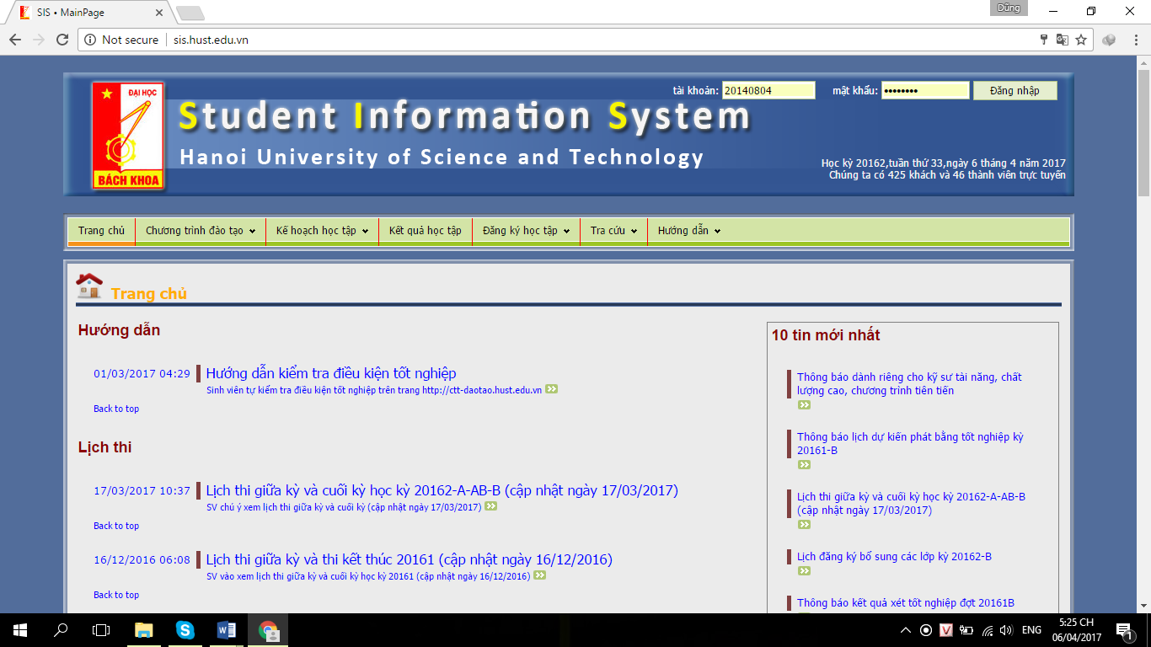

* Chức năng chính:
  + Cho phép người sử dụng đăng nhập vào hệ thống hoặc truy cập vào hệ thống với vai trò khách.
  + Hệ thống được chia theo các mục:

Thông tin người sử dụng: cập nhật mật khẩu, cập nhật thông tin, hồ sơ sinh viên.

Chương trình đào tạo: Danh sách các học phần và chương trình đào tạo của sinh viên.

Kế hoạch học tập: Biểu đồ học tập và xem thời khóa biểu của sinh viên.

Kết quả học tập: Điểm thi của sinh viên, điểm trung bình của kỳ học và điểm tổng kết. Điểm thi được xếp theo điểm học phần, điểm theo kỳ học, và tra cứu điểm toeic

Đăng ký học tập: Đăng ký học tập, đăng ký tốt nghiệp, đăng ký phân ngành. Sinh viên có thể đăng ký lớp học cho môn học trong chương trình đào tạo, đăng ký học phần tự do. Sinh viên khi đăng ký học phần sẽ nhập mã học phần của môn học vào ô đăng ký sau đó gửi đi. Khi đăng ký lớp học, sinh viên sẽ nhập mã lớp học theo bảng danh sách lớp học mà phòng đào tạo cung cấp.

Tra cứu thông tin: Cho phép người sử dụng tra cứu danh sách lớp sinh viên, danh sách đăng ký lớp học, tra cứu học phí sinh viên.

Hướng dẫn: Hướng dẫn đăng ký lớp học trên hệ thống

* + Hệ thống cung cấp những thông tin như lịch thi, chương trình đào tạo, thông báo của quản trị, thông báo đăng ký học tập, cũng như các thông tin khác liên quan đến sinh viên…

# **PHÂN TÍCH YÊU CẦU**

## **BIỂU ĐỒ CA SỬ DỤNG**

1. Biểu đồ use case tổng quan của hệ thống

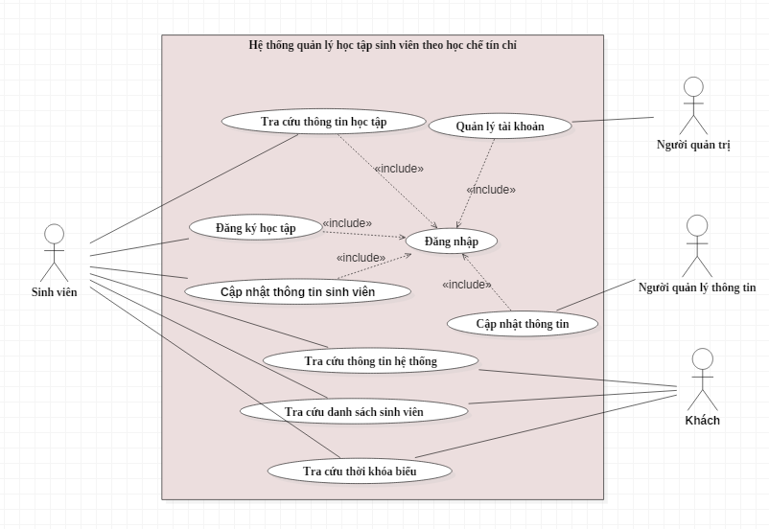

1. Phân rã use-case Cập nhật thông tin

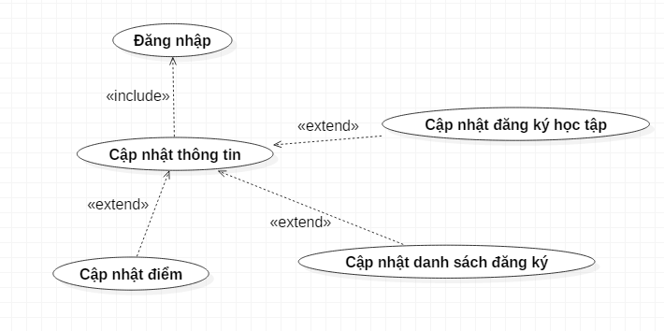

1. Phân rã use-case Đăng ký học tập

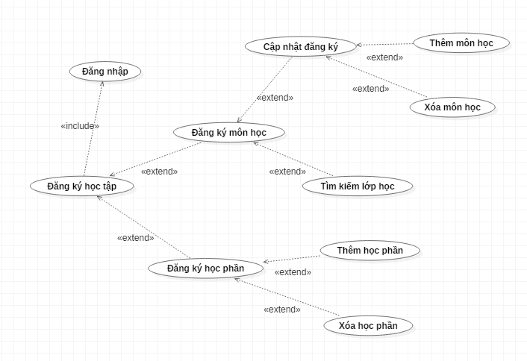

1. Phân rã use-case Tra cứu danh sách sinh viên

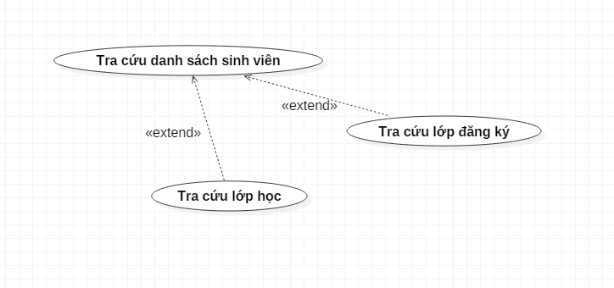

1. Phân rã use-case Quản lý tài khoản

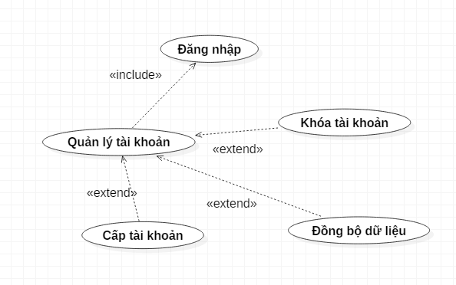

1. Phân rã use-case Tra cứu thông tin học tập

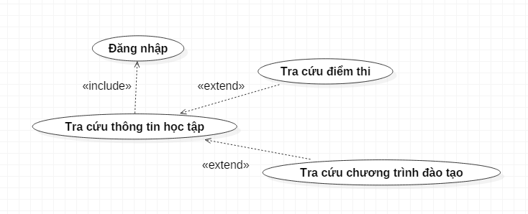

## **ĐẶC TẢ CA SỬ DỤNG**

* 1. Đặc tả ca sử dụng với actor là Khách

|  |  |  |
| --- | --- | --- |
| Mã UC: 001 | Tên UC: Tra cứu thời khoá biểu | |
| **Mô tả:** | Người dung muốn xem thời khoá biểu | |
| **Tiền điều kiện:** | Người dùng khách đăng nhập | |
| **Luồng sự kiện chính:** | hành động của tác nhân | phản ứng của hệ thống |
| Đăng nhập nhập với tư cách khách | Lấy dữ liệu từ database và hiển thi ra giao diện thời khoá biểu của người dung khách |
| **Luồng sự kiện thay thế :** | không có | |
| **Điều kiện sau khi làm về:** | Không có | |

|  |  |  |
| --- | --- | --- |
| Mã UC: 002 | Tên UC: Tra cứu thông tin hệ thống | |
| **Mô tả:** | Người dung muốn xem thong tin của hệ thống | |
| **Tiền điều kiện:** | đã đăng nhập vào hệ thống | |
| **Luồng sự kiện chính:** | hành động của tác nhân | phản ứng của hệ thống |
| 1. đăng nhập chọn mục tra cứu thông tin | Lấy thông tin trang chủ hiện thị ra cho người dùng xem |
| **Luồng sự kiện thay thế :** | không có | |
| **Điều kiện sau khi làm về:** | Không có | |

|  |  |  |
| --- | --- | --- |
| Mã UC:0003 | Tên UC: TraCuuDanhSachSinhVien | |
| **Mô tả:** | actor có thể tra cứu thông tin danh sách sinh viên tại đây | |
| **Tiền điều kiện:** | actor đã truy cập vào trang chung của hệ thống | |
| **Luồng sự kiện chính:** | Hành động của tác nhân | phản ứng của hệ thống |
|  | 1. Chọn chế độ tra cứu | - Nhận yêu cầu, điều hướng người dùng tới chế độ tra cứu đã chọn. |
| **Luồng sự kiện thay thế:** | không có | |
| **Điều kiện sau khi thực hiện:** | Đến trang tra cứu | |

|  |  |  |
| --- | --- | --- |
| Mã UC: 0004 | Tên UC: TraCuuLopHoc | |
| **Mô tả:** | actor có thể tra cứu danh sách các thành viên trong lớp học tại đây | |
| **Tiền điều kiện:** | actor đã truy cập vào trang chung của hệ thống, đã chọn chế độ tra cứu danh sách sinh viên. | |
| **Luồng sự kiện chính:** | hành đông của tác nhân | phản ứng của hệ thống |
|  | 1. nhập tên lớp | - xác nhận tên lớp, nếu đúng thì sẽ gửi hiển thị danh sách sinh viên trong lớp về phía actor |
| **Luồng sự kiện thay thế:** | Hiển thị thông báo lớp không tồn tại nếu tên lớp không đúng | |
| **Điều kiện sau khi thực hiện:** | actor nhận được danh sách lớp sinh viên của mã lớp đã nhập vào, hoặc sẽ không nhận được danh sách lớp nếu mã lớp sai | |

|  |  |  |
| --- | --- | --- |
| **Mã UC:**0005 | Tên UC: TraCuuLopDangKi | |
| **Mô tả:** | actor sẽ nhận được danh sách sinh viên trong một lớp tín chỉ tại đây | |
| **Tiền điều kiện:** | actor đã đăng nhập vào tài khoản của mình, chọn chế độ tra cứu danh sách sinh viên. | |
| **Luồng sự kiện chính:** | hành động của tác nhân | phản ứng của hệ thống |
|  | 1. Nhập vào mã lớp sinh viên | - nhận vào dữ liệu, tìm kiếm trong cơ sở dữ liệu , và trả về kết quả cho người dùng. |
| **Luồng sự kiện thay thế:** | Sẽ trả về ô thông báo lớp không tồn tại nếu mã lớp không đúng. | |
| **Điều kiện sau khi thực hiện:** | Danh sách lớp sinh viên tín chỉ. | |

* 1. Đặc tả ca sử dụng với actor là Sinh viên

|  |  |  |  |
| --- | --- | --- | --- |
| Mã UC: 0006 | | Tên UC: DangNhap | |
| **Mô tả:** | Sinh viên sẽ đăng nhập vào tài khoản của mình thông qua use-case này | | |
| **Tiền điều kiện:** | actor sinh viên đã truy cập vào trang chung của hệ thống | | |
| **Luồng sự kiện chính:** | | Hành động của tác nhân | Phản ứng của hệ thống |
| 1. Nhập tên đăng nhập | - Kiểm tra tên đăng nhập |
| 2. Nhập mật khẩu | - kiểm tra mật khẩu |
| 3. đăng nhập | - điều hướng trang từ trang chung tới trang cá nhân |
| **Luồng sự kiện thay thế:** | | actor nhập sai thông tin , yêu cầu nhập lại trong số lần cho phép. | |
| **Điều kiện sau khi thực hiện:** | | actor sẽ được điều hướng đến trang cá nhân của mình nếu đăng nhập thành công, nếu đăng nhập không thành công sẽ tiến tới xác thực tài khoản thông qua email/ số đt/…. | |

|  |  |  |
| --- | --- | --- |
| Mã UC:0007 | Tên UC: CapNhatThongTinSinhVien | |
| **Mô tả:** | | Sau khi đã đăng nhập thành công, actor nếu muốn chỉnh sửa hồ sơ của mình có thể sử dụng use-case này |
| **Tiền Điều Kiện:** | | actor đã đăng nhập vào tài khoản của mình |
| **Luồng sự kiện chính:** | |  |

|  |  |  |
| --- | --- | --- |
|  | hành động của tác nhân  phản ứng của hệ thống | |
| 1. Thao tác mong muốn chỉnh sửa | - xác nhận và cấp quyền chỉnh sửa trong hồ sơ |
| 2. Chỉnh sửa các thành phần trong hồ sơ | - lưu trữ tạm thời thông tin tác nhân vừa chỉnh sửa, đưa ra hiển thị phía actor |
| 3. lưu thay đổi | - thay đổi thông tin cũ bằng thông tin mới mà người dùng đã thay đổi trên cơ sở dữ liệu phía server |
| **Luồng sự kiện thay thế:** | không có | |
| **Điều kiện sau khi thực hiện:** | Thông tin đã được chỉnh sửa sẽ thay thế cho thông tin cũ nếu actor đã thực hiện thao tác lưu chỉnh sửa, nếu không thông tin chỉnh sủa sẽ không được lưu. | |

|  |  |  |
| --- | --- | --- |
| Mã UC: 0008 | **Tên UC:** TraCuuThongTinHocTap | |
| **Mô tả:** | Sinh viên có thể tra cứu về thông tin học tập liên quan | |
| **Tiền điều kiện:** | actor đã truy cập vào trang chung của hệ thống | |
| **Luồng sự kiện chính:** | hành động của tác nhân | phản ứng của hệ thống |
|  | 1. Chọn thông tin cần tra cứu | - nhận dữ liệu từ actor, tìm kiếm từ cơ sở dữ liệu, gửi trả dữ liệu hoặc điều hướng tới trang liên quan. |
| **Luồng sự kiện thay thế:** | không có | |
| **Điều kiện sau khi thực hiện:** | actor có thể chọn lựa các loại thông tin có nhu cầu cần tra cứu. | |

|  |  |  |
| --- | --- | --- |
| Mã UC: 0009 | Tên UC: TraCuuChuongTrinhDaoTao | |
| **Mô tả:** | actor tra cứu thông tin chương trình đào tạo của mình hay sinh viện khác tại đây | |
| **Tiền điều kiện:** | actor đã truy cập vào trang chung của hệ thống | |
| **Luồng sự kiện chính:** | hành động của tác nhân | phản ứng của hệ thống |
|  | 1. nhập mã số sinh viên | nhận dữ liệu từ actor, tìm kiếm trong cơ sở dữ liệu, trả lại thông tin liên quan . |
| **Luồng sự kiện thay thế:** | không có | |
| **Điều kiện sau khi thực hiện:** | actor nhận được thông tin về chương trình đào tạo hiện tại | |

|  |  |  |
| --- | --- | --- |
| Mã UC: 0010 | Tên UC: DangKiHocPhan | |
| **Mô tả**: | actor sẽ đăng kí học phần mình muốn học tại đây | |
| **Tiền điều kiện:** | actor đã đăng nhập vào tài khoản của mình, trong khoảng thời gian mở đăng kí học phần | |
| **Luồng sự kiện chính:** | hành động của tác nhân | phản ứng của hệ thống |
|  | 1. nhập vào mã học phần hoặc tên học phần | - xác nhận mã học phần, tên học phần đúng tạo 1 bảng danh sách học phân đã đăng kí tạm thời, tạo hiển thị về phía actor |
| 2. thêm học phần | - xử lí thêm dữ liệu vào bảng học phần đã đăng kí, đồng thời thay đổi hiển thị phía actor |
| 3.xóa học phần | - xử lí xóa học phần |
| 4. lưu đăng kí | - chính thức lưu lại bảng đăng kí học phần trên cơ sở dữ liêu phía server. |
| 5. chỉnh sửa đăng kí | - đưa lại bảng học phần đã mà actor đã đăng kí trước đó, cấp quyền chỉnh sửa. |
| **Luồng sự kiện thay thế:** | Nếu không phải thời điểm đăng kí học phần actor sẽ được thông báo không phải thời điểm đăng kí | |
| **Điều kiện sau khi thực hiện:** | actor sẽ đăng kí thành công các học phần mình đã đăng kí. | |

|  |  |  |
| --- | --- | --- |
| Mã UC:0011 | Tên UC:DangKiLopHoc | |
| **Mô tả:** | actor sẽ đăng kí lớp học tại đây | |
| **Tiền điều kiện:** | actor đã đăng nhập vào tài khoản của mình, và đã đăng kí học phần của lớp đó | |
| **Luồng sự kiện chính:** | hành động của tác nhân | phản ứng của hệ thống |
|  | 1. nhập mã lớp | - xác nhận mã lớp, nếu mã lớp tồn tại và là mã lớp thuộc về học phần đã đăng kí trước đó thì lớp đó sẽ được thêm vào bảng danh sách lớp tạm thời, đồng thời gửi hiển thị danh sách lớp về phía actor. |
| 2. thêm lớp | - thêm vào danh sách lớp, tạo thay đổi trên danh sách lớp |
| 3. xóa lớp | - xóa lớp , tạo thay đổi trên danh sách lớp |
| 4. lưu | - danh sách lớp sẽ được lưu lại chính thức, sẽ được lưu lại ở cơ sở dữ liệu phía server |
| 5. chỉnh sửa | - đưa lại danh sách lớp đã đăng kí về phía actor, thiết lập quyển chỉnh sửa. |
| **Luồng sự kiện thay thế:**  **Điều kiện sau khi thực hiện:** | nếu actor chưa đăng kí học phần của lớp muốn đăng kí, hay chưa phải thời gian đăng kí lớp sẽ nhận được thông báo. | |
| Actor sẽ đăng kí lớp thành công , hoặc không được phép đăng kí lớp | |

|  |  |  |
| --- | --- | --- |
| Mã UC:0012 | Tên UC: TraCuuDanhSachSinhVien | |
| **Mô tả:** | actor có thể tra cứu thông tin danh sách sinh viên tại đây | |
| **Tiền điều kiện:** | actor đã truy cập vào trang chung của hệ thống | |
| **Luồng sự kiện chính:** | Hành động của tác nhân | phản ứng của hệ thống |
|  | 1. Chọn chế độ tra cứu | - Nhận yêu cầu, điều hướng người dùng tới chế độ tra cứu đã chọn. |
| **Luồng sự kiện thay thế:** | không có | |
| **Điều kiện sau khi thực hiện:** | Đến trang tra cứu | |

|  |  |  |
| --- | --- | --- |
| Mã UC: 0013 | Tên UC: TraCuuLopHoc | |
| **Mô tả:** | actor có thể tra cứu danh sách các thành viên trong lớp học tại đây | |
| **Tiền điều kiện:** | actor đã truy cập vào trang chung của hệ thống, đã chọn chế độ tra cứu danh sách sinh viên. | |
| **Luồng sự kiện chính:** | hành đông của tác nhân | phản ứng của hệ thống |
|  | 1. nhập tên lớp | - xác nhận tên lớp, nếu đúng thì sẽ gửi hiển thị danh sách sinh viên trong lớp về phía actor |
| **Luồng sự kiện thay thế:** | Hiển thị thông báo lớp không tồn tại nếu tên lớp không đúng | |
| **Điều kiện sau khi thực hiện:** | actor nhận được danh sách lớp sinh viên của mã lớp đã nhập vào, hoặc sẽ không nhận được danh sách lớp nếu mã lớp sai | |

|  |  |  |
| --- | --- | --- |
| **Mã UC:** 0014 | Tên UC: TraCuuDiemThi |  |
| **Mô tả:** | actor có thể tra cứu điểm thi của mình tại đây | |
| **Tiền điều kiện:** | actor đã đăng nhập vào tại khoản của mình | |
| **Luồng sự kiện chính:** | hành động của tác nhân | Phản ứng của hệ thống |
| 1. Nhập tên học phần hoặc mã học phần | - Tìm kiếm trong cơ sở dữ liệu bảng điểm  - trả về điểm về phía actor |
| **Luồng sự kiện thay thế:** | actor sẽ nhận được thông báo điểm thi không có nếu điểm thi chưa được cập nhật lên cơ sở dữ liệu, hoặc học phần vừa nhập vào không phải học phần trong kì học. | |
| **Điều kiện sau khi thực hiện:** | actor sẽ nhận được điểm thi mình tìm kiếm hoặc không | |

|  |  |  |
| --- | --- | --- |
| **Mã UC:** 0015 | Tên UC: TraCuuThoiKhoaBieu | |
| **Mô tả:** | actor sẽ nhận được bảng thời khóa biểu của mình hoặc của sinh viên khác | |
| **Tiền điều kiện:** | actor đã đăng nhập vào tài khoản của mình. | |
| **Luồng sự kiện chính:** | hành động của tác nhân | phản ứng của hệ thống |
| 1. nhập mã số sinh viên | - tìm kiếm trong cơ sở dữ liệu và trả lại thời khóa biểu liên quan |
| **Luồng sự kiện thay thế:** | actor sẽ nhận được thông báo nhập mã số sai và không nhận được kết quả nếu mã số sinh viên nhập vào không tồn tại | |
| **Điều kiện sau khi thực hiện:** | actor hoặc nhận được bảng thời khóa biểu mình tìm kiếm, hoặc chỉ nhận được thông báo lỗi | |

|  |  |  |
| --- | --- | --- |
| **Mã UC:**0016 | Tên UC: TraCuuLopDangKi | |
| **Mô tả:** | actor sẽ nhận được danh sách sinh viên trong một lớp tín chỉ tại đây | |
| **Tiền điều kiện:** | actor đã đăng nhập vào tài khoản của mình, chọn chế độ tra cứu danh sách sinh viên. | |
| **Luồng sự kiện chính:** | hành động của tác nhân | phản ứng của hệ thống |
|  | 1. Nhập vào mã lớp sinh viên | - nhận vào dữ liệu, tìm kiếm trong cơ sở dữ liệu , và trả về kết quả cho người dùng. |
| **Luồng sự kiện thay thế:** | Sẽ trả về ô thông báo lớp không tồn tại nếu mã lớp không đúng. | |
| **Điều kiện sau khi thực hiện:** | Danh sách lớp sinh viên tín chỉ. | |

|  |  |  |  |
| --- | --- | --- | --- |
| MãUC: 0017 | Tên UC: TraCuuThongTinHeThong | | |
| Mô tả: | | Người dùng sẽ theo dõi được những thông báo, bài đăng từ hệ thống. | |
| Tiền điều kiện: | | Người dùng đã truy cập vào trang chung của hệ thống | |
| Luồng sự kiện chính: | Hành động của tác nhân | | Phản ứng của hệ thống |
|  | 1. Chọn những bài đăng quan tâm. | | Nhận yêu cầu, điều hướng người dùng tới trang chứa nội dung đầy đủ của bài đăng. |
| Luồng sự kiện thay thế: | Không có | | |
| Điều kiện sau khi thực hiện: | Người dùng nhận được nội dung bài đăng mình quan tâm. | | |

* 1. Đặc tả ca sử dụng với actor là Người quản lý thông tin

|  |  |  |
| --- | --- | --- |
| Mã UC: 0018 | Tên UC: DangNhap | |
| **Mô tả:** | Người quản lí thông tin sẽ đăng nhập vào hệ thống thông qua use-case này | |
| **Tiền điều kiện:** | actor đã truy cập vào trang chung của hệ thống | |
| **Luồng sự kiện chính:** | hành động của tác nhân | phản ứng của hệ thống |
| 1. nhập tên đăng nhập | - nhận dữ liệu được nhập vào từ phía actor và kiểm tra trong cơ sở dữ liệu |
| 2. nhập mật khẩu | - nhận dữ liệu từ phía actor, kiểm tra |
| 3. đăng nhập | - điều hướng cho actor vào trang cá nhân |
| **Luồng sự kiện thay thế:** | actor nhập sai thông tin yêu cầu nhập lại thông tin trong số lần cho phép | |
| **Điều kiện sau khi thực hiện:** | đăng nhập thành công, hoặc không thể đăng nhập | |

|  |  |  |
| --- | --- | --- |
| Mã UC:0019 | Tên UC: CapNhatThongTin | |
| **Mô tả:** | Actor có thể chọn thao tác muốn cập nhật | |
| **Tiền điều kiện:** | actor đã đăng nhập vào hệ thống | |
| **Luồng sự kiện chính:** | hành động của tác nhân | phản ứng của hệ thống |
| Chọn thao tác muốn cập nhật | Server nhận yêu cầu từ người dùng, điều hướng tới trang cập nhật. |
| **Luồng sự kiện thay thế:** | không có | |
| **Điều kiện sau khi thực hiện**: | actor tới được trang cập nhật | |

|  |  |  |  |
| --- | --- | --- | --- |
| Mã UC: 0020 | | Tên UC: CapNhatDangKiHocTap | |
| **Mô tả:** | actor sẽ thực hiện cập nhật những thay đổi trong đăng kí học tập tại đây | | |
| **Tiền điều kiện:** | | actor đã đăng nhập vào hệ thống | |
| **Luồng sự kiện chính:** | | hành động của tác nhân | phản ứng của hệ thống |
| 1. xác nhận cập nhật thay đổi | thực hiện lấy dữ liệu từ cơ sở dữ liệu, gửi về phía actor |
| 2. chọn lớp đã tạo | nhận yêu cầu, lấy dữ liệu về lớp này, trả về cho actor |
| 3. chọn thao tác cập nhật: Chỉnh sửa các thông tin của lớp đã có như là chỉnh sửa sô sv tối đa, thời gian học, địa điểm. | tạm thời lưu thay đổi |
| 4. Xác nhận cập nhật | Những thay đổi được chỉnh sửa trong CSDL |
| **Luồng sự kiện thay thế:** | | không có | |
| **Điều kiện sau khi thực hiện:** | | nhận được những thay đổi trong danh sách đăng kí lớp học | |

|  |  |  |
| --- | --- | --- |
| Mã UC: 0021 | Tên UC: CapNhatDiem | |
| **Mô tả:** | actor sẽ nhập điểm của sinh viên tại đây | |
| **Tiền điều kiện:** | actor đã đăng nhập vào hệ thống | |
| **Luồng sự kiện chính:** | hành động của tác nhân | phản ứng của hệ thống |
| 1. chọn lớp | nhận yêu cầu, trả về danh sách bảng điểm sinh viên |
| 2. nhập điểm | lưu trữ dữ liệu tạm thời |
| 3. sửa điểm | xóa tạm thời dữ liệu cũ, lưu dữ liệu mới. |
| 4. lưu | lưu dữ liệu trên cơ sở dữ liệu |
| **Luồng sự kiện thay thế:** | không có | |
| **Điều kiện sau khi thực hiện:** | Nhập thành công bảng điểm cho lớp sinh viên | |

|  |  |  |
| --- | --- | --- |
| Mã UC: 0022 | Tên UC: CapNhatDanhSachDangKi | |
| **Mô tả:** | Chỉnh sửa những thông tin mới trong danh sách đăng kí học tập. | |
| **Tiền điều kiện:** | đã đăng nhập vào hệ thống | |
| **Luồng sự kiện chính:** | hành động của tác nhân | phản ứng của hệ thống |
| 1. Chọn lớp | Nhận yêu cầu, đưa ra danh sách sinh viên đã đăng kí của lớp này. |
| 2. Chọn thêm, hoặc xóa , hoặc thay đổi thông tin liên quan đến sinh viên. | Lưu trữ dữ liệu tạm thời |
| 3. lưu | Lưu trữ dữ liệu trên CSDL |
| **Luồng sự kiện thay thế :** | không có | |
| **Điều kiện sau khi làm về:** | đăng xuất thành công , trở về lại trang chung của hệ thống | |

* 1. Đặc tả ca sử dụng với actor là Người quản trị

|  |  |  |
| --- | --- | --- |
| Mã UC: 0023 | Tên UC: QuanLyTaiKhoan | |
| **Mô tả:** | Tạo mới, khóa tài khoản và đồng bộ dữ liệu giữa tài khoản người sử dụng và cơ sở dữ liệu của người sử dụng | |
| **Tiền điều kiện:** | đã đăng nhập vào hệ thống | |
| **Luồng sự kiện chính:** | hành động của tác nhân | phản ứng của hệ thống |
| 1. Tạo Username, Password mới hoặc tên tài khoản cần khóa | Nhận yêu cầu, kiểm tra thông tin tài khoản có hợp lệ trong hệ thống. |
| 2. Chọn thêm, hoặc khóa , hoặc thay đổi thông tin liên quan đến tài khoản | Lưu trữ dữ liệu tạm thời |
| 3. lưu | Lưu trữ dữ liệu trên CSDL |
| **Luồng sự kiện thay thế :** | không có | |
| **Điều kiện sau khi làm về:** | đăng xuất thành công , trở về lại trang chung của hệ thống | |

# **PHÂN TÍCH CA SỬ DỤNG**

## **BIỂU ĐỒ LỚP**

* 1. **Biểu đồ lớp tổng quan**

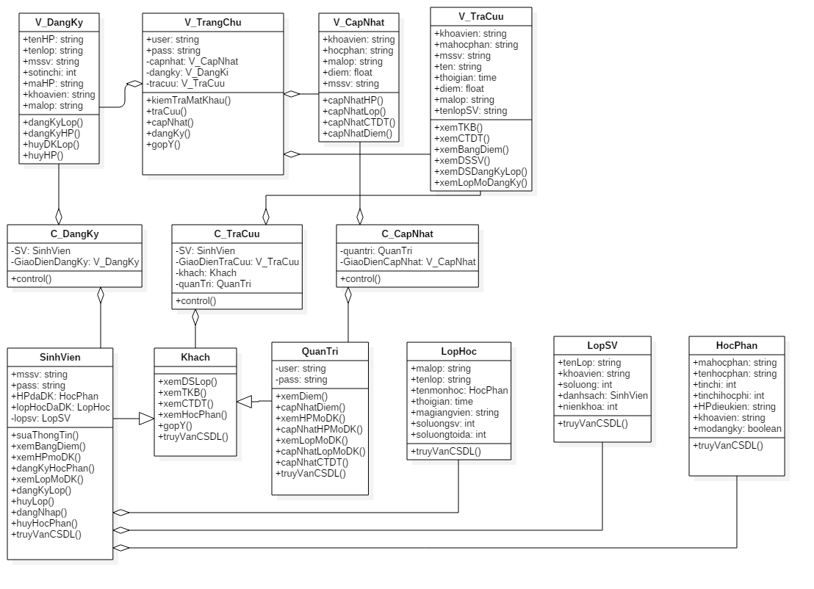

Tầng giao diện gồm có các lớp: V_DangKy, V_TrangChu, V_CapNhat, V_TraCuu, chúng có liên hệ với nhau như sau:

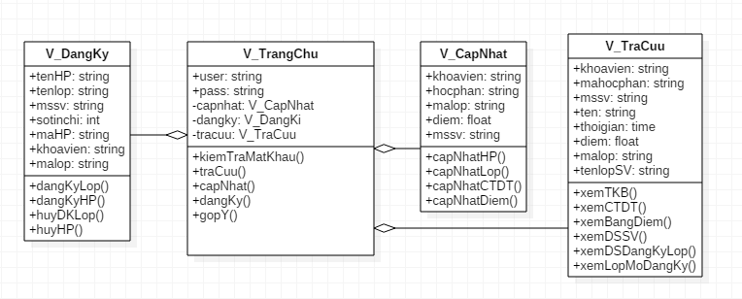

Tầng điều khiển gồm các lớp: C_DangKy, C_TraCuu, C_CapNhat

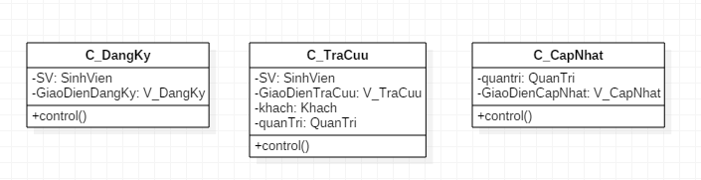

Tầng mô hình gồm các lớp thực thể như: SinhVien, Khach, QuanTri, LopHoc, HocPhan, LopSV

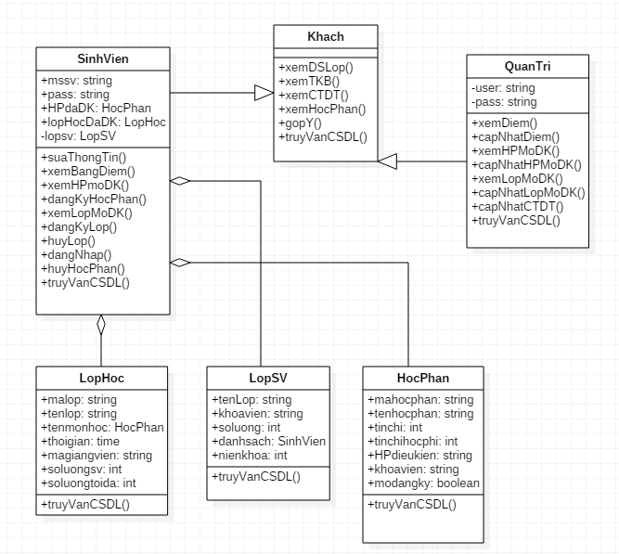

## **BIỂU ĐỒ TRÌNH TỰ**

* 1. **Biểu đồ trình tự xem thời khóa biểu**

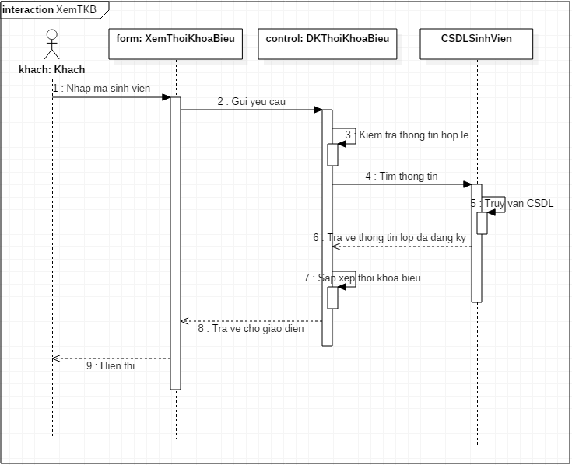

* Bước 1: Khách truy cập vào mục thời khóa biểu và nhập mã sinh viên muốn xem
* Bước 2: Từ giao diện gửi yêu cầu cho khối điều khiển
* Bước 3: Khối điều khiển thực hiện kiểm tra thông tin hợp lệ
* Bước 4: Khối điều khiển tìm thông tin trong cơ sở dữ liệu
* Bước 5: Truy vấn trong cơ sở dữ liệu
* Bước 6: Cơ sở dữ liệu trả về kết quả về các lớp học sinh viên đã đăng ký
* Bước 7: Khối điều khiển sắp xếp thời khóa biểu dựa trên các lớp học trả về
* Bước 8: Khối điều khiển trả kết quả cho giao diện
* Bước 9: Từ giao diện hiển thị kết quả cho người dùng
  1. **Biểu đồ trình tự đăng ký học phần**

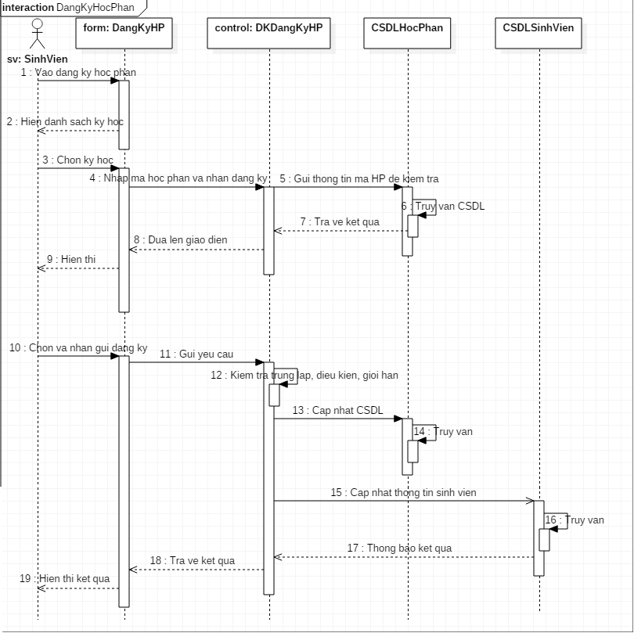

* Bước 1: Sinh viên chọn chức năng đăng ký học phần từ giao diện
* Bước 2: Từ giao diện đăng ký sẽ hiển thị danh sách kỳ học
* Bước 3: Sinh viên lựa chọn kỳ học để đăng ký các môn cho kỳ học đó
* Bước 4: Sinh viên nhập mã học phần và nhấn đăng ký
* Bước 5: Gửi thông tin mã học phần cho khối điều khiển để kiểm tra
* Bước 6: Khối điều khiển truy vấn dữ liệu để kiểm tra mã học phần
* Bước 7: Khối điều khiển xem xét kết quả từ câu lệnh truy vấn
* Bước 8: Khối điều khiển trả về kết quả lên giao diện, nếu mã học phần hợp lệ thì hiển thị lên danh mục học phần đã lựa chọn
* Bước 9: Từ giao diện hiển thị kết quả cho sinh viên
* Bước 10: Sinh viên chọn các học phần trong danh sách vừa đưa ra và nhấn gửi đăng ký
* Bước 11: Từ giao diện gửi yêu cầu cho khối điều khiển
* Bước 12: Khối điều khiển kiểm tra điều kiện, trùng lặp, giới hạn tín chỉ.
* Bước 13: Cập nhật cơ sở dữ liệu học phần, như danh sách số người đăng ký
* Bước 14: Truy vấn cơ sở dữ liệu để cập nhật dữ liệu học phần
* Bước 15: Cập nhật thông tin cho sinh viên về học phần đã đăng ký
* Bước 16: Truy vấn cơ sở dữ liệu sinh viên để cập nhật
* Bước 17: Khối điều khiển lấy kết quả trả về từ cơ sở dữ liệu
* Bước 18: Khối điều khiển trả về kết quả cho giao diện
* Bước 19: Từ giao diện trả về kết quả cho sinh viên
  1. **Biểu đồ trình tự đăng ký lớp**

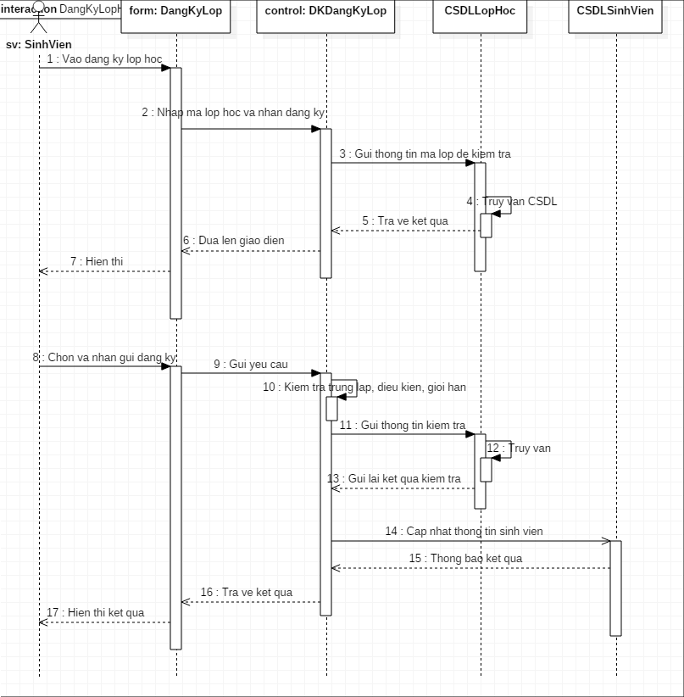

* Bước 1: Sinh viên chọn mục đăng ký lớp học từ giao diện
* Bước 2: Sinh viên nhập mã lớp học và nhấn đăng ký, từ giao diện truyền thông tin cho khối xử lý
* Bước 3: Khối điều khiển gửi thông tin mã lớp để kiểm tra trong cơ sở dữ liệu lớp học
* Bước 4: Truy vấn trong cơ sở dữ liệu lớp học
* Bước 5: Truy vấn trả về kết quả cho khối điều khiển
* Bước 6: Khối điều khiển đưa kết quả lên giao diện
* Bước 7: Từ giao diện hiển thị kết quả cho sinh viên danh sách các lớp học đã lựa chọn
* Bước 8: Sinh viên chọn các môn học trong danh sách đã lựa chọn và nhấn gửi đăng ký
* Bước 9: Giao diện gửi yêu cầu đến khối điều khiển
* Bước 10: Khối điều khiển kiểm tra điều kiện, trùng lặp, giới hạn
* Bước 11: Khối điều khiển gửi câu lệnh truy vấn để kiểm tra
* Bước 12: Thực hiện truy vấn trong cơ sở dữ liệu
* Bước 13: Khối điều khiển nhận kết quả từ câu lệnh truy vấn
* Bước 14: Khối điều khiển cập nhật cơ sở dữ liệu sinh viên bằng câu lệnh truy vấn
* Bước 15: Khối điều khiển nhận kết quả trả về từ truy vấn cập nhật
* Bước 16: Khối điều khiển trả về kết quả trên giao diện
* Bước 17: Từ giao diện hiển thị kết quả cho sinh viên
  1. **Biểu đồ trình tự hủy học phần**

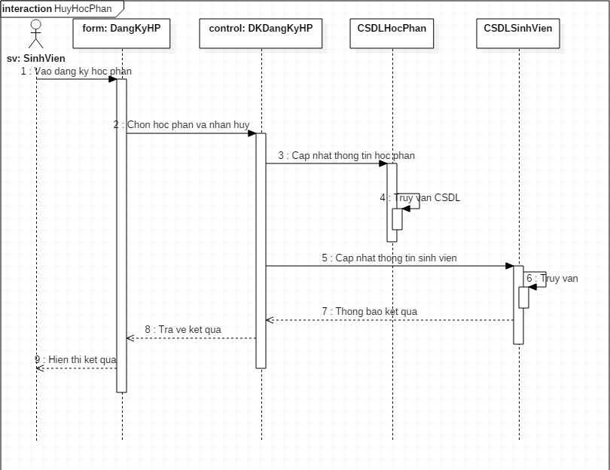

* Bước 1: Sinh viên vào mục đăng ký học phần
* Bước 2: Từ giao diện sinh viên chọn học phần và nhấn hủy
* Bước 3: Khối điều khiển cập nhật cơ sở dữ liệu học phần
* Bước 4: Cập nhật cơ sở dữ liệu học phần bằng câu lệnh truy vấn
* Bước 5: Khối điều khiển cập nhật thông tin sinh viên
* Bước 6: Cập nhật cơ sở dữ liệu sinh viên bằng câu lệnh truy vấn
* Bước 7: Khối điều khiển nhận kết quả từ câu lệnh truy vấn
* Bước 8: Khối điều khiển trả về kết quả cho giao diện
* Bước 9: Từ giao diện hiển thị kết quả cho sinh viên
  1. **Biểu đồ trình tự hủy lớp**

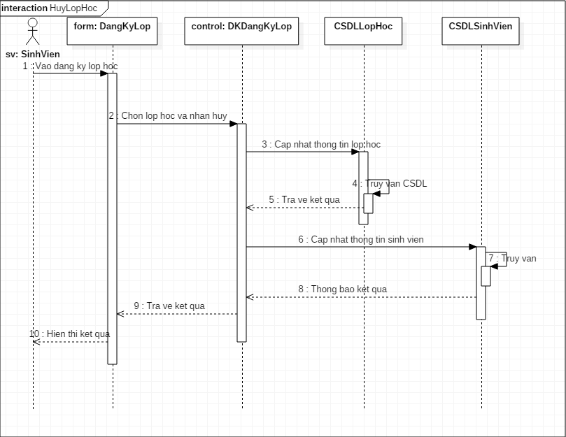

* Bước 1: Sinh viên vào mục đăng ký lớp học
* Bước 2: Sinh viên chọn lớp học và nhấn hủy
* Bước 3: Khối điều khiển cập nhật thông tin lớp học sử dụng câu lệnh truy vấn
* Bước 4: Truy vấn cơ sở dữ liệu lớp học để cập nhật
* Bước 5: Truy vấn trả về kết quả cho khối điều khiển
* Bước 6: Khối điều khiển cập nhật thông tin sinh viên sử dụng câu lệnh truy vấn
* Bước 7: Truy vấn cơ sở dữ liệu sinh viên để cập nhật
* Bước 8: Truy vấn trả về kết quả cho khối điều khiển
* Bước 9: Khối điều khiển trả về kết quả cho giao diện
* Bước 10: Từ giao diện hiển thị kết quả cho sinh viên
  1. **Biểu đồ trình tự xem danh sách học phần**

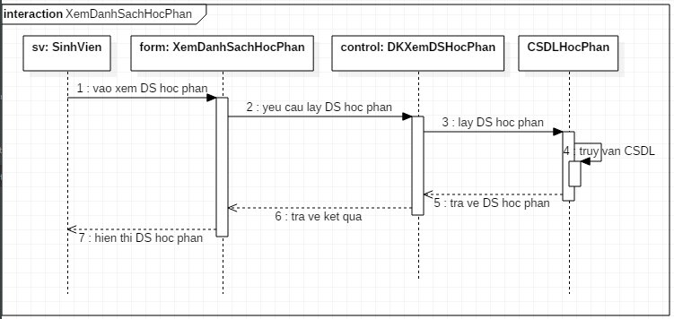

* Bước 1: Sinh viên vào mục xem danh sách học phần
* Bước 2: Từ form xem danh sách học phần gửi điều khiển để lấy danh sách học phần
* Bước 3: Điều khiển thực truy vấn cơ sở dữ liệu học phần
* Bước 4: Truy vấn cơ sở dữ liệu
* Bước 5: Trả kết quả truy vấn cho điều khiển
* Bước 6: Trả về kết quả cho giao diện
* Bước 7: Từ giao diện hiển thị kết quả cho sinh viên
  1. **Biểu đồ trình tự xem danh sách lớp học**

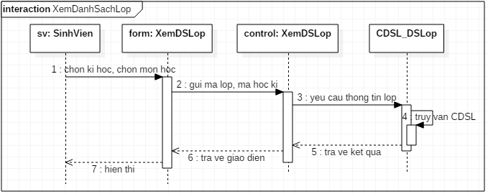

* Bước 1: Sinh viên chọn kỳ học, chọn môn học
* Bước 2: Giao diện gửi đến điều khiển mã môn học, mã học kỳ
* Bước 3: Điều khiển thực hiện truy vấn dữ liệu danh sách lớp học
* Bước 4: Truy vấn cơ sở dữ liệu
* Bước 5: Gửi kết quả truy vấn cho điều khiển
* Bước 6: Điều khiển gửi kết quả lên giao diện
* Bước 7: Từ giao diện hiển thị kết quả cho sinh viên
  1. **Biểu đồ trình tự cấp tài khoản**

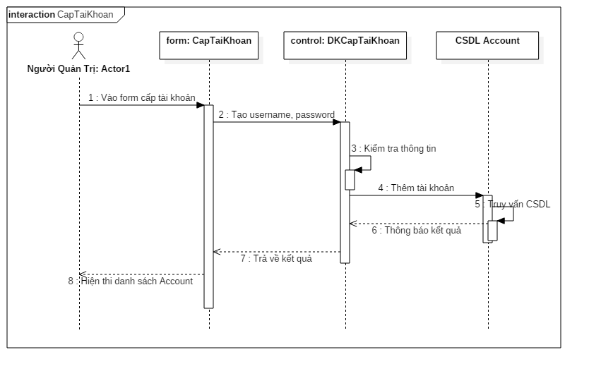

* Bước 1: Người quản trị vào form cấp tài khoản cho người sử dụng mới
* Bước 2: Người quản trị tạo username và password mặc định cho người sử dụng mới
* Bước 3: Điều khiển kiểm tra thông tin và username và password có hợp lệ không
* Bước 4: Điều khiển thêm tài khoản vào CSDL Account
* Bước 5: CSDL Account truy vấn dữ liệu
* Bước 6: Gửi kết quả về thêm tài khoản cho điều khiển
* Bước 7: Điều khiển gửi kết quả lên giao diện
* Bước 8: Hiện toàn bộ danh sách tên Account hệ thống cho quản trị xem
  1. **Biểu đồ trình tự khóa tài khoản**

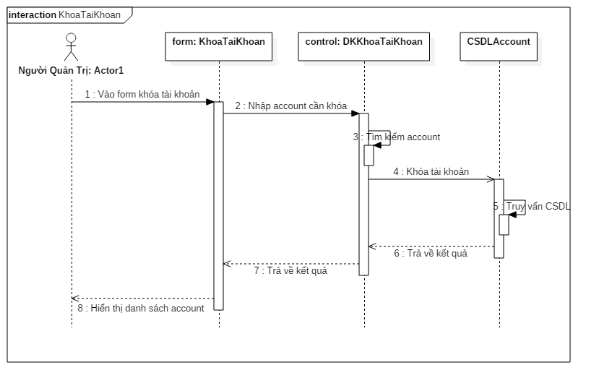

* Bước 1: Người quản trị vào form khóa tài khoản, danh sách tài khoản hiện ra
* Bước 2: Người quản trị nhập tên Account cần khóa
* Bước 3: Điều khiển kiểm tra thông tin tên Account có tồn tại hay không
* Bước 4: Điều khiển khóa tài khoản và truy vấn đến CSDL Account
* Bước 5: CSDL Account truy vấn dữ liệu
* Bước 6: Gửi kết quả về đã khóa tài khoản cho điều khiển
* Bước 7: Điều khiển gửi kết quả lên giao diện
* Bước 8: Hiện toàn bộ danh sách tên Account hệ thống cho quản trị xem
  1. **Biểu đồ trình tự đồng bộ dữ liệu**

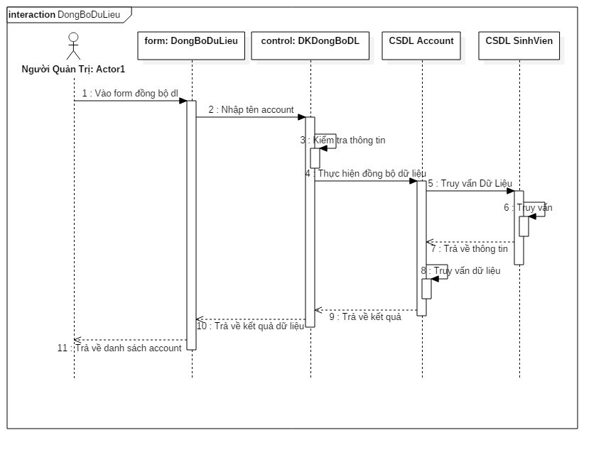

* Bước 1: Người quản trị vào form đồng bộ dữ liệu tài khoản với dữ liệu của sinh viên
* Bước 2: Nhập trên account cần đồng bộ
* Bước 3: kiểm tra tên account có hợp lệ
* Bước 4: Điều khiển thực hiện đồng bộ và truy vấn đến CSDL account
* Bước 5: Truy vấn dữ liệu đến CDSL Sinh viên
* Bước 6: Truy vấn dữ liệu
* Bước 7: Trả về dữ liệu truy vấn được
* Bước 8: Truy vấn dữ liệu trong CSDL Account
* Bước 9: Trả về kết quả truy vấn được
* Bước 10: Điều khiển trả về dữ liệu cho giao diện
* Bước 11: Hiện danh sách account cho người quản trị xem

# **KIẾN TRÚC HỆ THỐNG**

## **LOGICAL VIEW**

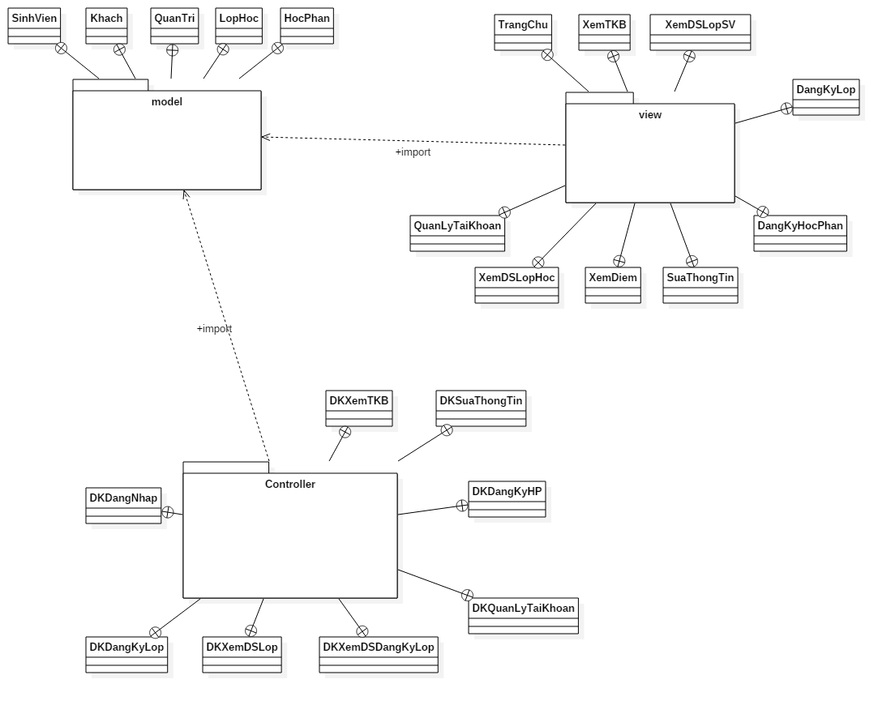

## **BIỂU ĐỒ TRIỂN KHAI**

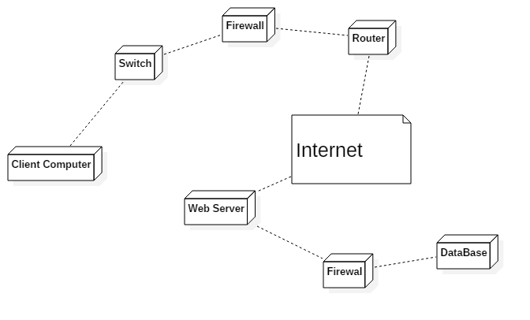

* Người sử dụng sử dụng máy tính hay một thiết bị nào đó kết nối internet để kết nối với Web Server, Server sẽ lấy thông tin từ data base và hiển thị lên cho người sử dụng xem kết quả. Dữ liệu trong quá trình kết nối được thông qua bởi firewall.

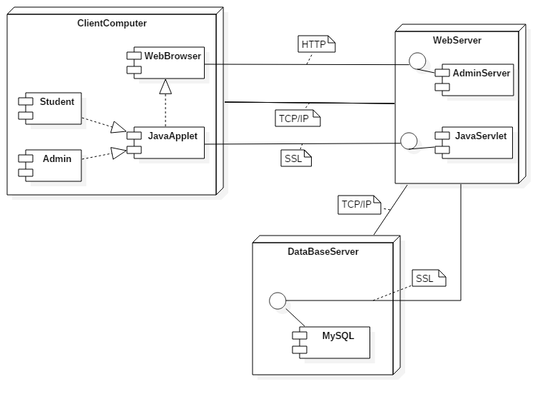

* Người sử dụng sử dụng trình duyệt web của mình để kết nối đến server thông qua giao thức HTTP. Đối với admin, admin có thể kết nối đến Server thông qua giao thức FTP để upload data hay edit, backup, restore... dữ liệu trên Server. Server được kết nối đến DataBase Server để lấy dữ liệu từ đó và hiển thị cho người sử dụng xem.

# **KẾT LUẬN**

* Phương thức đào tạo theo tín chỉ lấy người học làm trung tâm trong quá trình dạy và học, phát huy được tính chủ động, sáng tạo của người học. Trong phương thức đào tạo theo tín chỉ, tự học, tự nghiên cứu của sinh viên được coi trọng, được tính vào nội dung và thời lượng của chương trình. Phương thức đào tạo theo tín chỉ có độ mềm dẻo và linh hoạt về môn học. Chương trình được thiết kế theo phương thức đào tạo tín chỉ bao gồm một hệ thống những môn học thuộc khối kiến thức chung, những môn học thuộc khối kiến thức chuyên ngành, những môn học thuộc khối kiến thức cận chuyên ngành. Phương thức đào tạo theo tín chỉ đạt hiệu quả cao về mặt quản lý và giảm giá thành đào tạo. Phương thức đào tạo theo tín chỉ vừa là thước đo khả năng học tập của người học, vừa là thước đo hiệu quả và thời gian làm việc của giáo viên.

Trên đây, chúng em đã phân tích và thiết kế một hệ thống quản lý sinh viên theo học chế tín chỉ. Hệ thống này giúp nhà trường có thể dễ dàng quản lý thông tin sinh viên, và cả trong học tập và điểm số, giúp sinh viên có thể nắm bắt được kịp thời thời gian, thời khóa biểu hay thông tin về các môn học, chương trình đào tạo... Hệ thống cho phép sinh viên đăng ký online ngay trên hệ thống, giúp sinh viên dễ dàng lựa chọn đúng môn, đúng ngành nghề...

Hệ thống của chúng em là sự học hỏi, là sự nghiên cứu và xây dựng dựa trên hệ thống quản lý sinh viên sis.hust.edu.vn của trường Đại học Bách Khoa Hà Nội. Chúng em rất cảm ơn khi đã nhận được sự chỉ dẫn rất tận tình và chi tiết của thầy Nguyễn Hữu Đức (giảng viên môn Phân tích thiết kế và hệ thống thông tin). Hệ thống của chúng em tuy còn nhiều hạn chế và chưa đầy đủ, nhưng chúng em đã cố gắng hết sức để đạt được thành quả này.

Trong tương lai, chúng em sẽ cố gắng hoàn thiện thêm những chức năng mới cho hệ thống, để hệ thống được hoàn thiện hơn và đảm bảo hơn.

# **TÀI LIỆU THAM KHẢO**

Ba, N. V. (2008). *Phát triển hệ thống hướng đối tượng với UML 2.0 và C++.* Hà Nội.

Kruchten, P. (1999). *The Rational Unified Process: An Introduction.*

*sis.hust.edu.vn*. (n.d.). Retrieved from sis.hust.edu.vn

*Tài liệu phân tích thiết kế hệ thống thông tin.* (n.d.).